Cookies s čokoládou a lentilkami
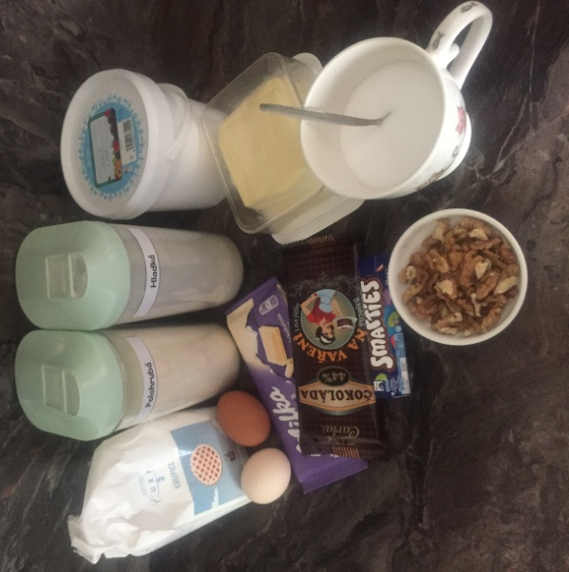
Pokud chcete trochu zdravější variantu, dejte ingredienci v závorce, můžete vyměnit jen některé části nebo všechny.
Co budeme potřebovat:
160 g cukru krupice (přírodní cukr nebo med)
80 g změklého másla
1 vejce + 1 žloutek
Špetka soli
½ lžičky jedlé sody
150 g polohrubé mouky (špaldová polohrubá)
100 g hladké mouky (špaldová hladká)
50 g čokolády na vaření (čokoláda s vysokým obsahem kakaa)
50 g bílé čokolády (kakaové boby, brusinky, hrozinky atd.)
50 g ořechů (libovolných)
1 balení lentilek (asi 50 g ořechů, sušeného ovoce apod.)

Troubu předehřejeme na 180°C. Navážíme cukr a máslo a mícháme.
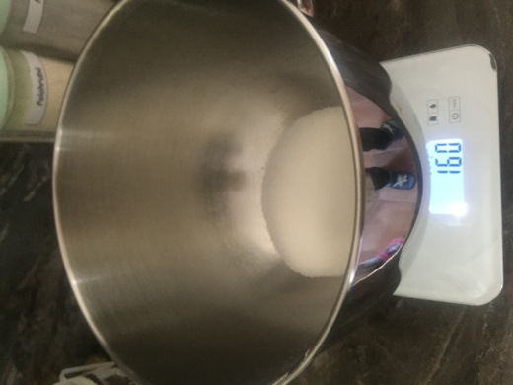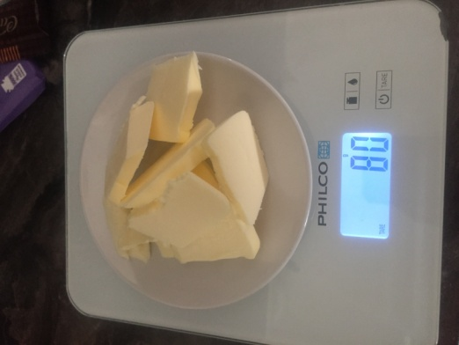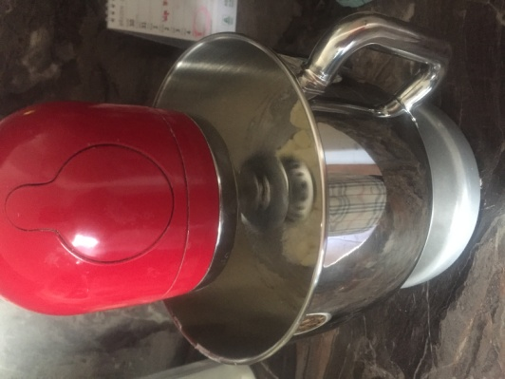

Přidáme vajíčko a jeden žloutek a mícháme.
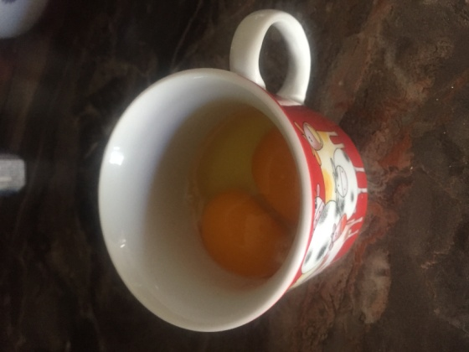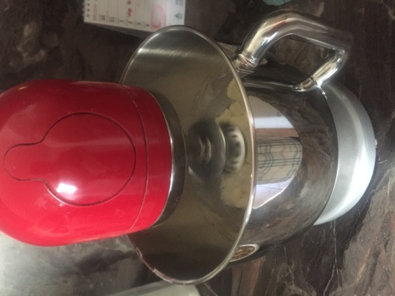
Navážíme polohrubou mouku, přidáme špetku soli a ½ lžičky jedlé sody. A opět mícháme.
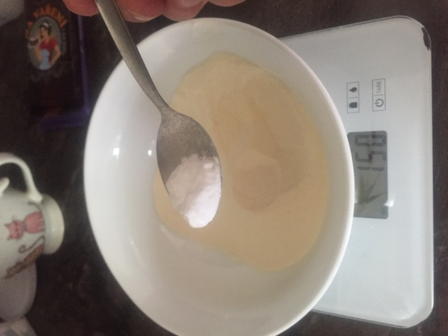
Čokoládu nasekáme na větší kusy, ořechy také nasekáme. Vše přidáme do těsta. Mícháme.
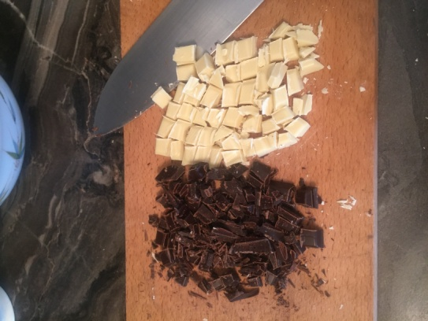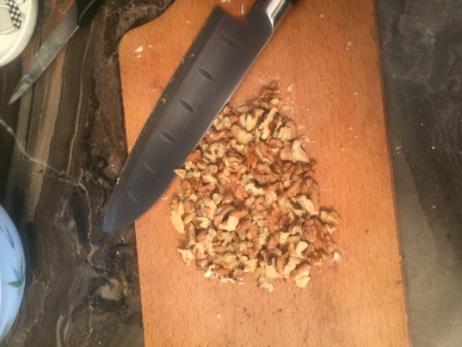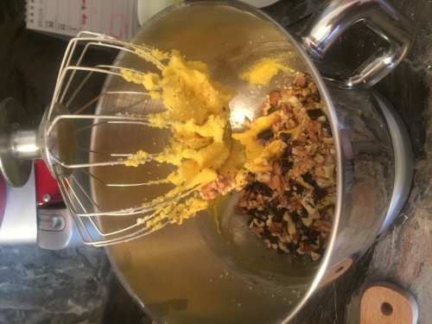

Přisypeme lentilky (celé). Navážíme hladkou mouku a přidáme do těsta.
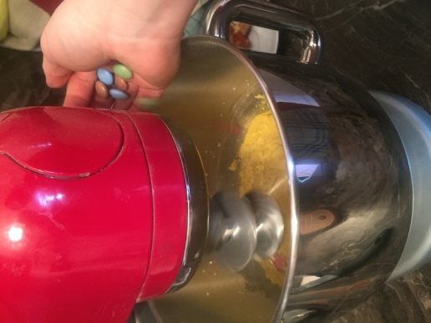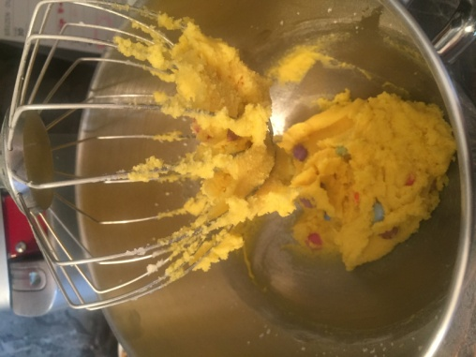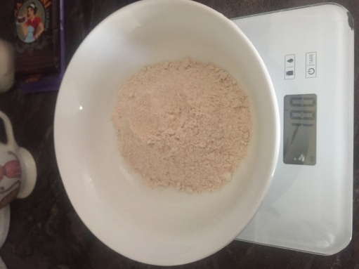

Z těsta tvoříme rukou koule a pokládáme na pečícím papírem vyložený plech. Koule lehce stlačíme, musí zůstat vysoké nejméně 2,5 cm! Pečeme 10-12 minut při 180°C.
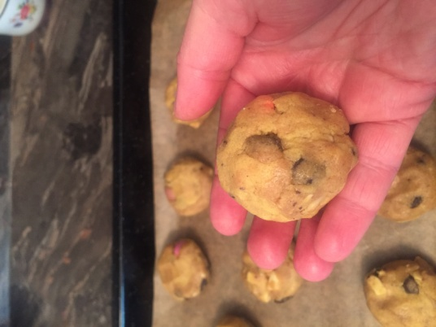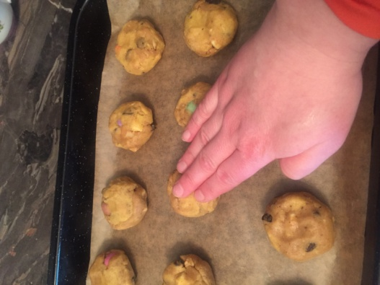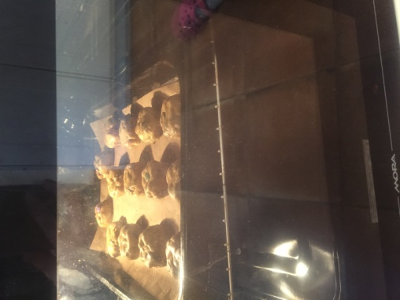

Sušenky nepečte déle!!! Musí zůstat vláčné
